**Exercício Nº**

1. No **Microsoft Excel** crie na **Folha1** a folha de cálculo apresentada a seguir.

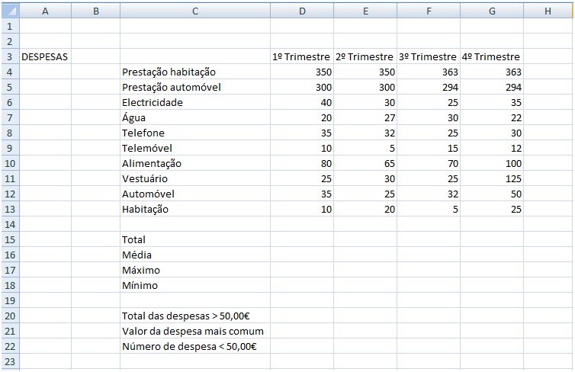

1. Formate a folha de cálculo de acordo com as indicações da imagem seguinte:

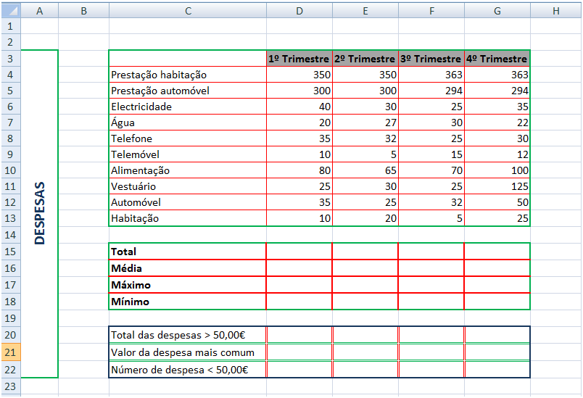

1. Calcule os valores das células em branco nas tabelas utilizando funções do **Excel**.
2. Aplique aos valores monetários o formato **Moeda**, **euro**, com **duas casas decimais**.
3. Altere o nome da **Folha1** para **Despesas** e a cor do separador para **Rosa**.
4. Crie, na **Folha2** o gráfico apresentado em baixo, com os dados da tabela das despesas do Automóvel.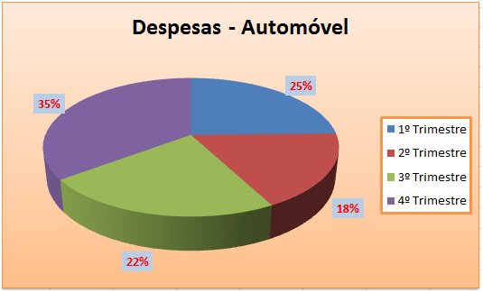
5. Crie, na **Folha 3,** o gráfico de colunas agrupadas apresentado a seguir.
6. Altere o nome da folha do gráfico para **Evolução** e a cor do separador para **Verde**.
7. Guarde o trabalho realizado com o nome *Despesas* na sua pasta de trabalho**.**

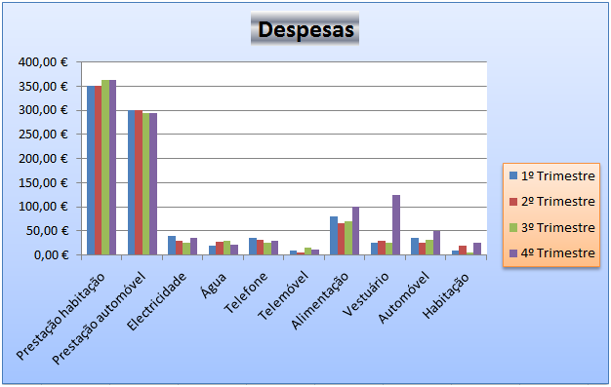

**☺ Bom trabalho**